玉名地域トマト黄化葉巻病総合防除対策の徹底について
令和８年（2026年）
令和８年（2026年）３月
玉名地域緊急病害虫防除対策会議事務局長

トマト黄化葉巻病は、黄化葉巻病ウイルス（TYLCV）をもったコナジラミ（保毒虫）が媒介するウイルス病です。平成11年に県内で初めて確認されて以来、玉名管内でも総合防除対策に地域ぐるみで取り組み、発病被害をできるだけ低く抑えるよう、全員で努力しています。
今後も、以下のポイントを玉名地域のトマト生産者が実践し、自分たちの産地・自分たちのトマト生産は、自分たちで守るという姿勢で被害を減らすよう、お互い呼びかけ努力しましょう。

トマト黄化葉巻病総合防除対策技術のポイント
｢入れない｣（病気を媒介するタバココナジラミを入れない）
・ハウスの開口部（側面・谷部・間口部等）に、防虫ネットを展張し、ハウス内に害虫を侵入させない
ように防除します。
｢増やさない｣（病原ウイルスは、トマト類の樹体内で増殖します）
・野良生えのトマトを駆除する。
・発病したトマト株は、適正に除去する。
・コナジラミ類の適期防除を行う。
｢出さない｣
・ハウス内のウイルス保毒コナジラミを適正に防除してから片づけましょう。
｢つながない｣
・栽培終了及び定植時期を地域で取り決め、地域内にトマトがない期間を１ヶ月以上設けましょう。

【従来の取り決め事項】
（１）およそ１ヵ月のトマトを栽培しない期間を設けます｡
（２）栽培終了期は、７月12日までにハウスの閉め込み(すき込み)を実施します｡
（コナジラミ類を死滅させて、飛散させない）
（３）定植期は、天井被覆フィルム、防虫ネットを設置し、8月15日以降にトマト定植を励行します｡
（４）TYLCV耐病性品種は、慣行品種と同様の黄化葉巻病対策を実施
現在、紹介されている耐病性品種は､トマト黄化葉巻病を抑えるだけで、TYLCVウイルスには感染します。感染するとトマトの樹体内でウイルスが増殖し､伝染源になります｡また、TYLCV耐病性品種でも、トマト黄化病(ToCV)の抵抗性はありません｡このToCVウイルスも、コナジラミ類が媒介します｡
（５）ナス、アスパラガス、オクラ等も、コナジラミ類の発生源にならないように、適期防除を行います。

※ なお、昨年の実績等を考慮し、試験として

（2）栽培終了期は、７月１７日までにハウスの閉め込み（鋤き込み）を実施します。

（3）定植期は、天井被覆フィルム、防虫ネットを設置し、８月１５日以降にトマトの定植を励行します。

（但し、一定条件のルールを遵守し、８月１日からの試験栽培に取り組めることとする。）

●トマト黄化葉巻病の伝染とトマト休耕期間の効果


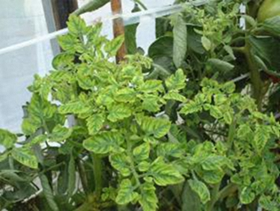

吸汁
○トマト黄化葉巻病の伝染について
保毒していない
コナジラミ
飛散し、伝染していく
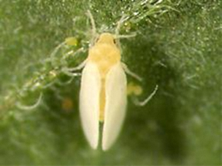
保毒した
コナジラミ

タバココナジラミの成虫
感染したトマト
※成虫の寿命は30日以上
・TYLCVはトマト類が伝染源です※。
・成虫のみがウイルスを保持するため次世代（卵、幼虫）にウイルスは引き継ぎません。
⇒ウイルスを持った成虫がトマト黄化葉巻病を増やします。
つまり、伝染環を断つためには…
☆成虫の寿命である３０日以上、トマト類を作付けしない期間をつくることが重要です。
※ナス、オクラ、アスパラガス等には、ウイルスは感染・増殖しませんが、コナジラミを減らすための防除を行いましょう。
※畑や菜園周辺の雑草はコナジラ類の発生・増殖減になるため、除草を徹底しましょう。
※また、廃棄した果実等から発芽した野良ばえもトマト黄化葉巻病の伝染源となります。
廃棄する果実は放置せず、発病株同様の処理にご協力をお願いします。

○トマト休耕期間の効果

黄色粘着版を用いて、コナジラミ捕獲。捕獲されたコナジラミがウイルスを持っているかを調査（令和7年）
７月中旬以前（トマトが栽培されていた時期） ⇒ 50％以上の保毒虫率

８月中旬以降（トマトが栽培されていない時期）⇒ 10%程度の保毒虫率
お問い合わせは
お住まいの市町、最寄りのＪＡ（農協）
玉名地域振興局農業普及・振興課 野菜産地づくり支援班内
玉名地域緊急病害虫防除対策会議事務局 ＴＥＬ（０９６８）－７４－２１９３

